

民國 100 年植物園第一組第 2 次(100.1.16)服勤工作日誌
各位第一組的夥伴們，大家好:
寒流來襲，氣溫下探 8 度，原本想今天的遊客應會銳減，但是還是有 58 位小朋友與家長前來
聆聽解說；有趣的是，有家長告訴我，本想今天寒冷可以偷懶不來，卻沒想到小朋友不肯，可見植
物園老師們的導覽魅力有多大。
因為天氣嚴寒，於是原本『氣』站改到布政使司大堂舉行；下午越來越冷，氣溫下探 8 度，
遊客因為減少所以將下午的導覽併成一組，由雪花老師帶隊先講經民俗植物區再到竹區，最後其它
『酒』『色』『氣』站都改到布政使司大堂舉行，採用遊客不動老師動的方式，像極了老師們演話、、
劇方式來與遊客互動，效果還不錯。另外，趙玫與麗英老師調整了『色』站操作方式, 效果比原設
計更好，又能讓遊客有深刻的印象，調整駐站建議補充在日誌裡讓老師們參考。
號外！麗真老師回來了！今天早上倩影現蹤志工室時大家驚艷歡呼，終於第一組的兩「麗」
又可以一起值勤了！因為木材展示館竹山活動衝期之故，許多老師都不能來執勤，尤其到了下午僅
剩 8 位老師堅守崗位；除感謝本組協助力挺整天的雪花、游老師、淑麗、惠美、傅玲等老師外，還
謝謝腳痛但還是不離不棄的來協助黔靈老師，身兼多角從開場到駐站解說的全天的協助，真是難為
她了。更謝謝吳月聯老師排除雜務，跨組幫忙，琳美老師抱著她的口風琴，兩場活動協助伴奏，暖
和了整個布政使司的大堂！
有了老師們的協助，讓我們和舒伯特當時寫下的野玫瑰的心情一樣---天氣冷颼颼，心中暖烘
烘，真的，有您們，真好！
-----民俗植物—先民的智慧-----
台北植物園假期解說值勤表
日期：100 年元月 16 日
場次
上午
下午
合計
遊客
32
26
58 人
值勤老師
18
8
26 人次
地點
上午
分隊
2
1
執勤組別：第一組
解說主題：民俗植物
天氣：雨
值勤老師
煥光、琳美、雪花、麗英、傅玲、明珠、惠美、趙玫、
慧玲（蔡蔡）、素芳、黔靈、柏圍、國明、游老師、
月聯、淑麗、南海、麗真，共 18 位
雪花、琳美、黔靈、游老師、淑麗、傅玲、惠美、
競辰，共 8 位
填表人：傅 玲、沈競辰值星人：傅 玲
下午
駐站/主題說明
帶隊
開場
第一站----酒
第二站---色
第三站---財
第四站---氣
場次 / 駐站說明 / 下午因為氣候寒冷，改在布政使司大堂
游老師+素芳+煥光、雪花老師，共 1 隊
柏圍+國明+麗真，共 2 隊
南海+傅玲黔靈
明珠、黔靈、月聯
黔靈與所有老師
和平西路圓環
布政使司前
欖仁廣場
竹區
布政使司大堂
麗英、趙玫、雪花、南海 游老師、傅玲與所有老師
惠美、帶隊老師主講
琳美、蔡蔡與所有老師
雪花主講與所有老師
琳美、傅玲與所有老師
台北植物園第一組部落格
http://tw.myblog.yahoo.com/alfa2009go
第 1/10 頁
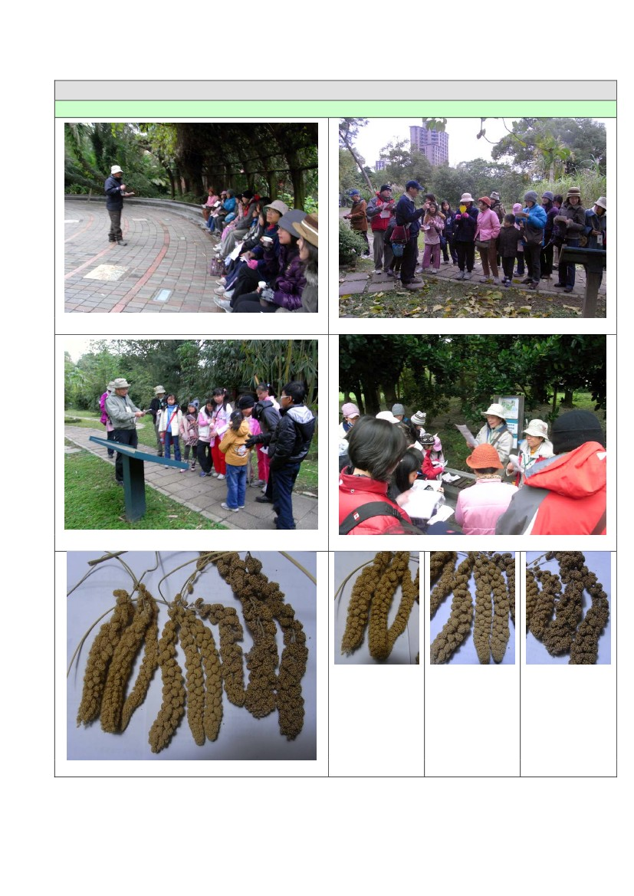
民國 100 年植物園第一組第 2 次(100.1.16)服勤工作日誌
今日『民俗植物』學習單駐站操作說明：
主題/操作方式
參考駐站地點
道具：
遊戲方式：
酒
讓你陶醉的釀
酒植物：
『釀酒植物對
對碰』
第一站
布政使司前
下午因為氣
候寒冷，改
在布政使司
大堂
● 帶隊老師先將遊客分成家長、孩童、帥哥1. A5 酒及雞尾酒文字卡數
辣妹等三組（如人數不夠則由帶隊老師斟張（黑底反白字）+釀酒
酌遊戲的內容調整）。孩童發送植物圖案植物文字卡數張（白底黑
卡；家長發送酒品圖案卡；而帥哥辣妹則字）。
發送雞尾酒圖案卡。2. 文字卡+護褙後於上方打
● 由駐站老師說明遊戲規則；孩童們站列一兩孔備用。
排。家長說出：「我要釀酒了！」與帥哥3. 棉繩數條，裁切約 60 公
辣妹組說：「我要喝調酒」後，由此兩組分後穿入文字卡。
人去找尋由孩童扮演的植物，配好後蹲4. A4 說明圖卡。
下。遊戲結束後，駐站老師用海報說明釀
各種酒的植物原料。
1. A4 原住民面具黑白底稿+
影印。
2. 便當盒 10~20 個，於便當
盒蓋內部貼上代表美容的
植物名稱與圖案。
3. 各種顏色紙數張，裁剪成
不同 1-2 公分大小的紙
片。放置在盒子內。
4.膠水 3 瓶。
5. A4 說明圖卡數張（解說世
界不同地區的染齒、紋
身、紋面、染髮）
1.
2.
麗英與趙玫根據第一次活動後，成鑫將活動
做了調整，造果很不錯喔！分享如下：
● 駐站老師先解說世界上不同地區的原住
民關於染齒、紋身、紋面、染髮等的運用
故事分享遊客。
● 於解說後開始帶活動：因為時間因素，所
以建議改由將所有便當盒放在地上，當老
師發命令要做美容時，讓遊客去找尋預備
在便當盒中代表美容植物的顏色碎紙片
貼在面具上主要部位上，遊戲結束後，由
駐站老師揭曉答案。
● 由於遊客已有基本知識去玩活動時更能
印象深刻，建議老師們參考
A1 海報一張。標題+學習  由駐站老師至竹區，配合已準備好的解說
牌，解說竹建材的運用---主結構、次結構單柯小姐所畫的圖
或牆板、家具與其他器具等。A4 刺竹、麻竹、孟宗竹
（毛竹）、桂竹、長枝竹、
綠竹、莎勒竹、火廣竹、
臺灣矢竹等植物解說牌。
棉繩數條，裁切約 60 公
分後穿入解說牌。
A1 海報一張。（印上歌詞  帶隊老師將遊客分成數組。由駐站老師模
擬百貨公司專櫃小姐賣香水的 SOP，在試+標題+香水試片）
聞紙片噴上林試所自釀香精或香水露。再六個密閉塑膠容器
拿出預先準備在密閉塑膠容器內的試聞試聞紙片若干，置於密閉
紙片發給遊客，讓遊客分組輪流描述每一塑膠容器中備用。
種精油的味道，讓遊客猜猜看是何種植物由林試所謝瑞忠組長提
精油，再由老師公佈答案，並介紹該植供木蘭科、木犀科、番荔
物。枝科、樟科、桃金孃科、
柏科、薔薇科等數種植物  最後由駐站老師帶領遊客，用舒伯特的
「野玫瑰」曲調，詠唱民俗植物之美。精油，置於香水瓶中，用
酒精稀釋備用。
噴霧器 10 個（調配香水
用）。
色
第二站
欖仁廣場
讓你好臉色的 下午因為氣
候寒冷，改
美容植物：
『原民化妝舞 在布政使司
會道具 DIY』 大堂
財
帶給你財富的
建築植物：
『帶隊老師講
古』
第三站
竹區
3.
氣
讓你香氣洋溢
的芳香植物：
『歌詠植物的
芳香氣息』
第四站
1.
因為氣候寒
2.
冷，上下午 3.
全部改在布
政使司大堂 4.
5.
第 2/10 頁
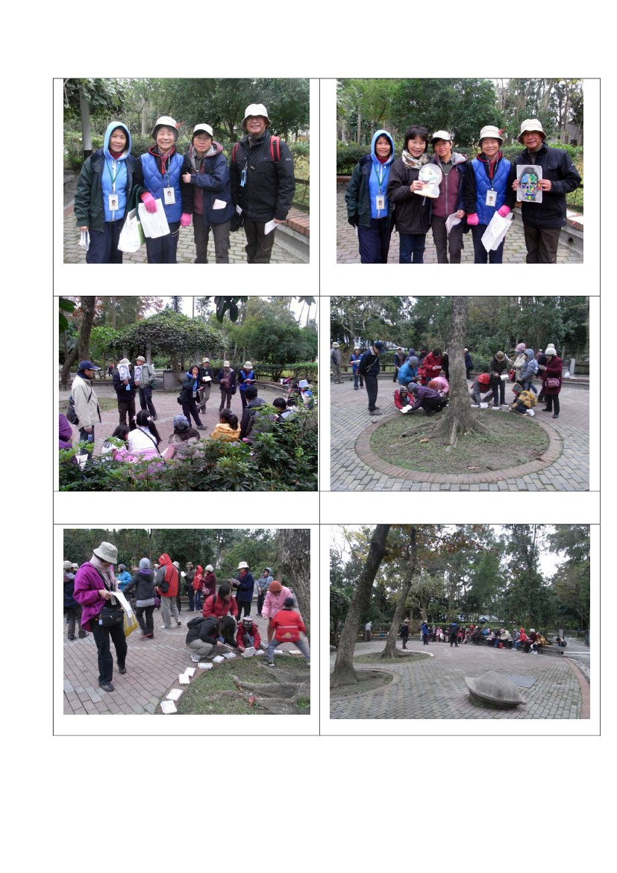
民國 100 年植物園第一組第 2 次(100.1.16)服勤工作日誌
台北植物園假期解說值勤花絮照片紀錄
2011 年元月 16 日上午 9:00-11:30
南海老師開場帶動氣氛
柏圍老師開講，遊客都很專心喔！
游老師+素芳+煥光帶隊漫遊竹區
明珠、黔靈、月聯帶動『酒』站的活動
的小米 『黑面』『長毛』的小米 『圓滑』的小米
---做麻糬---釀酒---煮飯最好吃
傅玲提供三種不同小米做比較
第 3/10 頁
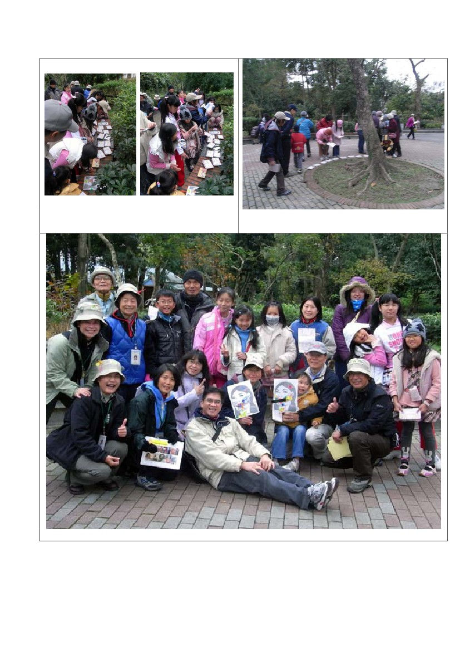
民國 100 年植物園第一組第 2 次(100.1.16)服勤工作日誌
麗英、趙玫、雪花、南海帶領『色』站的活動萬
紅叢中一點綠：南海老師開心與眾美女合影
且慢！瞧瞧來了誰?
~~~真高興麗真老師歸隊了！
麗英、趙玫改良後的『色』站遊戲
更吸引遊客們
整個欖仁廣場都是我們的色彩教室
大家忙著找答案
整個欖仁廣場都是我們的色彩教室
第 4/10 頁
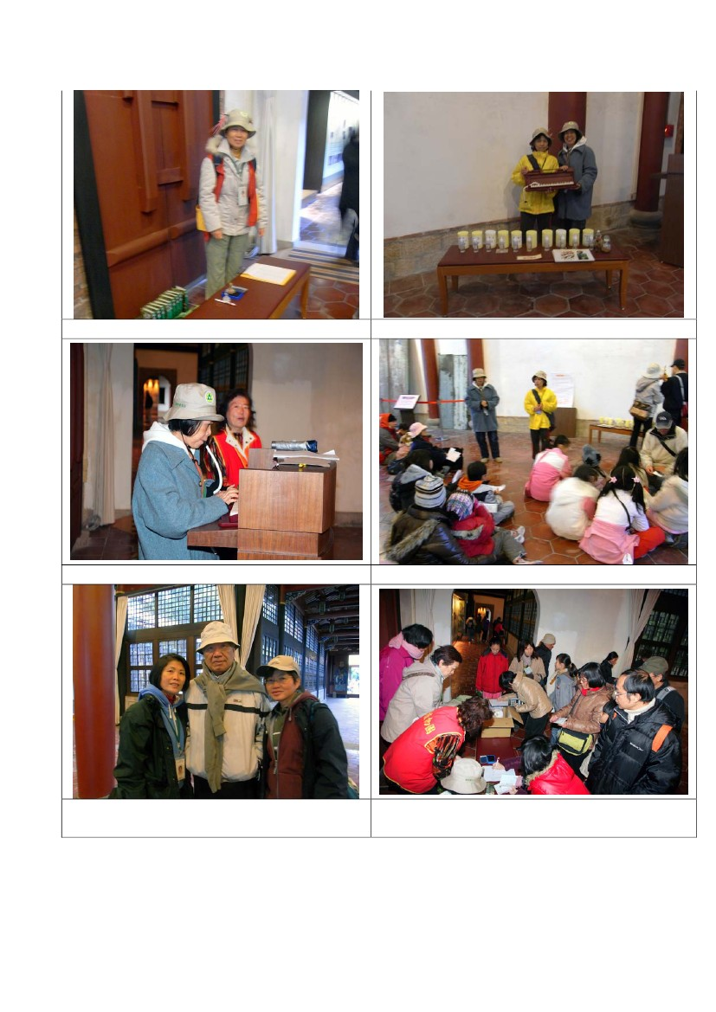
民國 100 年植物園第一組第 2 次(100.1.16)服勤工作日誌
忙亂中理清植物『色』材料，
大家聚精會神尋找不同顏色的搭配
快啊！時間還剩 20 秒！麗英老師發號倒數口令，
讓家長與學童寄開心又緊張
遊客們開心的拿著自己親手貼出的面具開心合影
第 5/10 頁
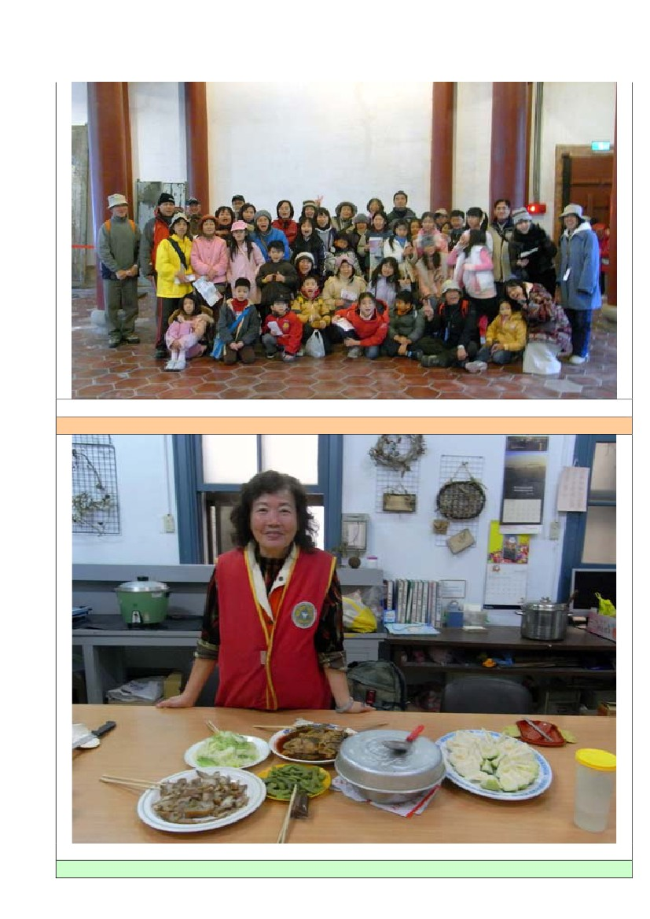
民國 100 年植物園第一組第 2 次(100.1.16)服勤工作日誌
月聯老師盡職的看管年度禮物的兌換
琳美、蔡蔡與所有老師在『氣』區集合
琳美抱著她的口風琴為兩場活動協助伴奏
蔡蔡講述著舒伯特與野玫瑰的故事
呂勝由老師中午來到植物園探班
與趙玫、麗英美女老師合影
遊客們高興的排隊領取禮物
第 6/10 頁
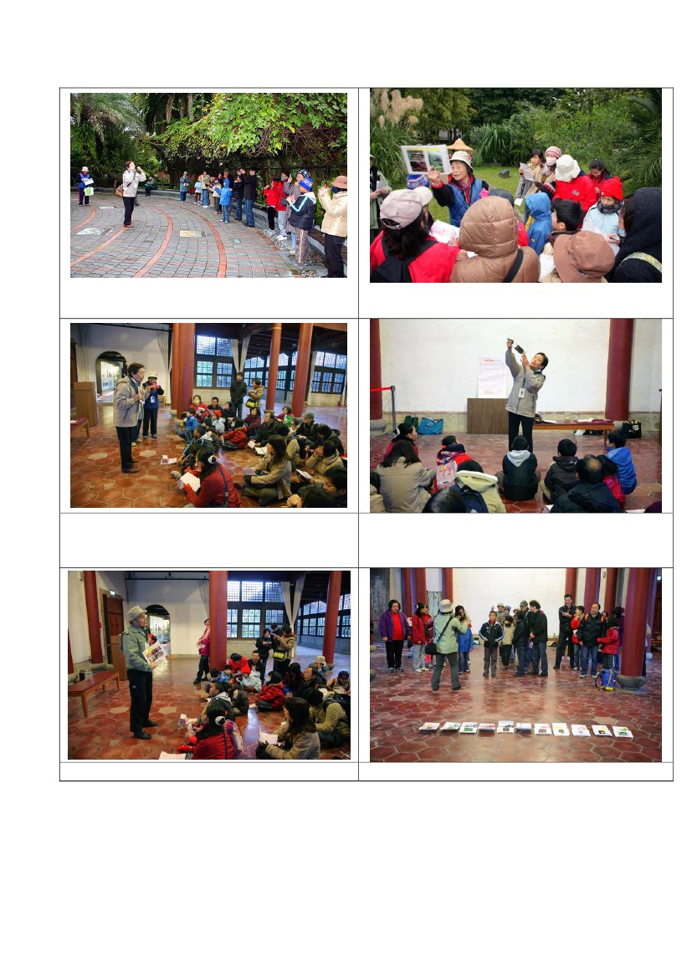
民國 100 年植物園第一組第 2 次(100.1.16)服勤工作日誌
植物園大家族合影；志工與遊客大合照結束一早的課程
2011 年元月 16 日 中午用膳記要
淑麗燙了新髮型，與她的烹飪美食合影
2011 年元月 16 日下午 14:00-16:30
第 7/10 頁
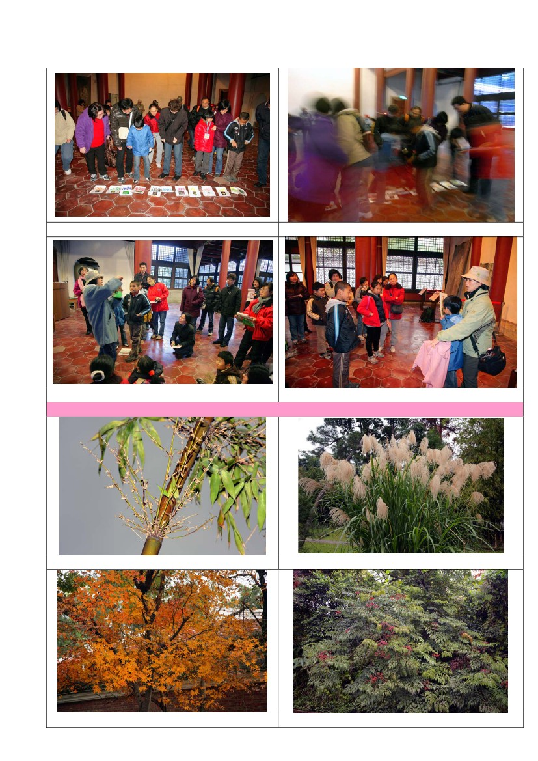
民國 100 年植物園第一組第 2 次(100.1.16)服勤工作日誌
由於下午遊客少，僅一隊的精緻活動解說，黔靈
老師開場帶動氣氛
雪花老師帶領竹區的解說
因為氣候寒冷，
下午『酒』『色』『氣』三站全部改在布政使司大
堂由老師們換場遊客不動方式舉行。
黔靈老師帶動『酒』站的活動
游老師帶動『色』站的活動
游老師發佈化妝命令，傅玲配合演出
第 8/10 頁
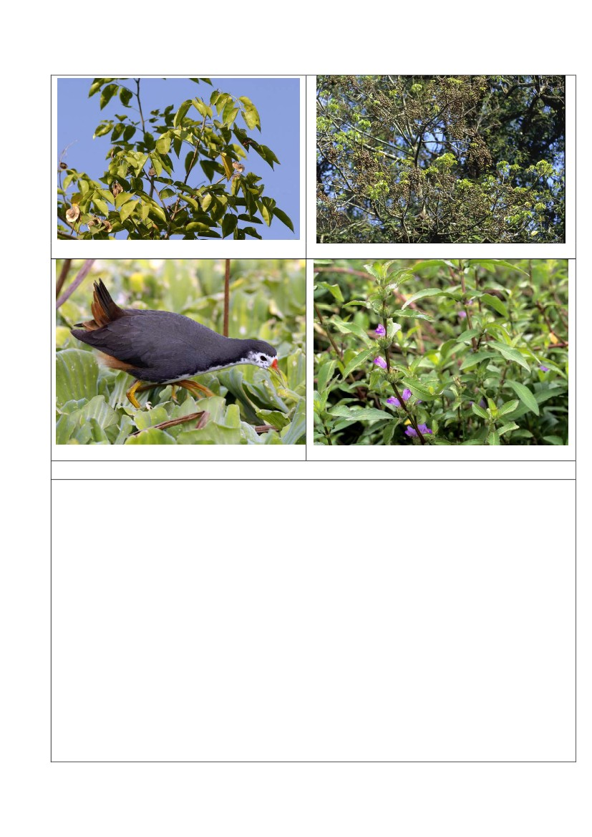
民國 100 年植物園第一組第 2 次(100.1.16)服勤工作日誌
家長與孩童一起動起來
大家玩得不可開交
琳美帶動『氣』站的活動
配合演出舒伯特與野玫瑰故事的小朋友
值勤其他事務分享
游老師眼尖 發現竹區的長毛八芝蘭竹正在開花，
竹類標本區內的五節芒正盛開
水生植物池邊的青楓正是最美麗的時候
第 9/10 頁
火筒樹結出美麗的紅色的果實
民國 100 年植物園第一組第 2 次(100.1.16)服勤工作日誌
印度紫檀結出飛碟狀的莢果
荷花池旁的老茄苳樹結實纍纍
野外難得一見的白腹秧雞在荷花池卻是常客
屬於保育類的大安水蓑衣開放出紫紅色的花朵
本組重要連繫事項
一、 元月 22 日（週六））志工培訓及志工分享由本組負責記錄與志工分享，請組員共襄盛舉：
時間： 下午 14：00－16：00
地點：行政大樓四樓會議室
主題：民生植物區─民以食為天
講師：郭信厚 老師
紀錄：本組施小玲老師
志工分享：
時間： 16：00－17：00
主題：桑寄生與啄花鳥共生、寄生、重寄生現象之觀察
講師：本組沈競辰 老師
二、 元月 29 日（週六）上午有 2 月份生肖植物行前導覽。
三、 元月 29 日（週六）下午植物園志工年會由本組值星。
主持人：金 敏 老師
帶動唱：吳富旺老師
請第 1 組夥伴們提前半小時到場---會場佈置。當日要拍志工團體照，請盡量撥空出席。另有各
組帶領的聯歡活動，請本組夥伴們提供好點子，熱烈參與。
四、 徵求本組 2 月份及 3 月份假日值星老師。
感謝競承老師提供植物園內的物候訊息，有您真好！
1000102 民俗植物
http://photo.pchome.com.tw/fuwangwu/0227/
第 10/10 頁

